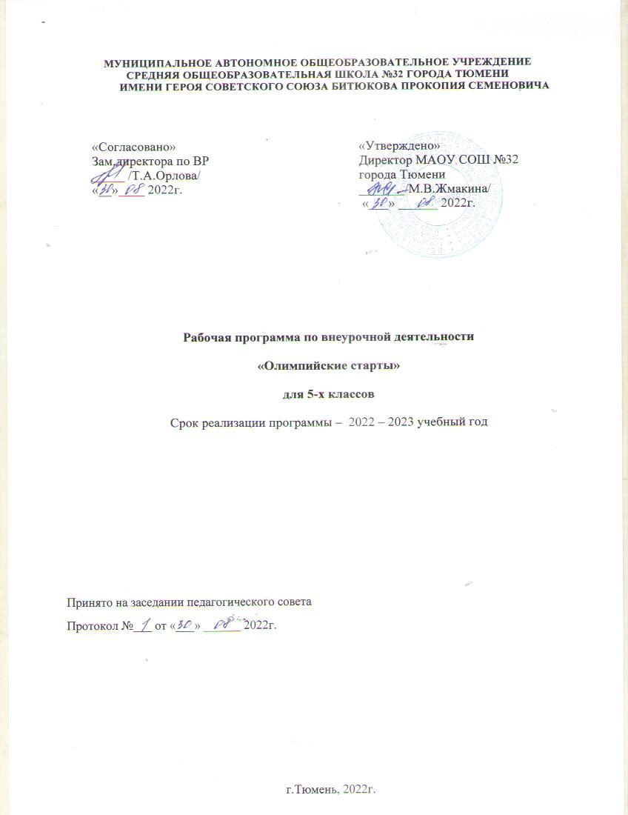

- Планируемые результаты освоения курса внеурочной деятельности

5 класс
В результате освоения обязательного минимума содержания курса внеурочной деятельности, обучающиеся должны знать и иметь представления:

Личностные результаты:
- владение знаниями об индивидуальных особенностях физического развития и физической подготовленности, о соответствии их возрастным и половым нормативам;
- владение знаниями об особенностях индивидуального здоровья и о функциональных возможностях организма, способах профилактики заболеваний и перенапряжения средствами физической культуры;
- владение знаниями по основам организации и проведения занятий физической культурой оздоровительной и тренировочной направленности, составлению содержания занятий в соответствии с собственными задачами, индивидуальными особенностями физического развития и физической подготовленности.
- способность управлять своими эмоциями, проявлять культуру общения и взаимодействия в процессе занятий физической культурой, игровой и соревновательной деятельности;
- способность активно включаться в совместные физкультурно-оздоровительные и спортивные мероприятия, принимать участие в их организации и проведении;
- умение предупреждать конфликтные ситуации во время совместных занятий физической культурой и спортом, разрешать спорные проблемы на основе уважительного и доброжелательного отношения к окружающим.
- умение планировать режим дня, обеспечивать оптимальное сочетание нагрузки и отдыха;

- умение проводить туристские пешие походы, готовить снаряжение, организовывать и благоустраивать места стоянок, соблюдать правила безопасности;
- умение содержать в порядке спортивный инвентарь и оборудование, спортивную одежду, осуществлять их подготовку к занятиям и спортивным соревнованиям.
- обладать красивой (правильной) осанкой, умение ее длительно сохранять при разнообразных формах движения и пере движений;
- обладать хорошим телосложением, желанием поддерживать его в рамках принятых норм и представлений посредством занятий физической культурой;
- обладать культурой движения, умением передвигаться красиво, легко и непринужденно.

Предметные результаты:
- владение знаниями по истории и развитию спорта и олимпийского движения, о положительном их влиянии на укрепление мира и дружбы между народами;
- владение навыками выполнения жизненно важных двигательных умений (ходьба, бег, прыжки, лазанья и др.) различными способами, в различных изменяющихся внешних условиях;
- владение навыками выполнения разнообразных физических упражнений различной функциональной направленности, технических действий базовых видов спорта, а также применения их в игровой и соревновательной деятельности;
- умение максимально проявлять физические способности (качества) при выполнении тестовых упражнений по физической культуре.

Метапредметными результатами курса являются:
- владение умением осуществлять поиск информации по вопросам развития современных оздоровительных систем, обобщать, анализировать и творчески применять полученные знания в самостоятельных занятиях физической культурой;
- владение умением достаточно полно и точно формулировать цель и задачи совместных с другими детьми занятий физкультурно-оздоровительной и спортивно-оздоровительной деятельностью, излагать их содержание;
- владение умением оценивать ситуацию и оперативно принимать решения, находить адекватные способы поведения и взаимодействия с партнерами во время учебной и игровой деятельности.
- работая по плану, сверять свои действия с целью и, при необходимости, исправлять ошибки самостоятельно.
- в диалоге с учителем совершенствовать самостоятельно выработанные критерии оценки.
- владение умением осуществлять поиск информации по вопросам развития современных оздоровительных систем, обобщать, анализировать и творчески применять полученные знания в самостоятельных занятиях физической культурой;
- владение умением достаточно полно и точно формулировать цель и задачи совместных с другими детьми занятий физкультурно-оздоровительной и спортивно-оздоровительной деятельностью, излагать их содержание;
- владение умением оценивать ситуацию и оперативно принимать решения, находить адекватные способы поведения и взаимодействия с партнерами во время учебной и игровой деятельности.
- работая по плану, сверять свои действия с целью и, при необходимости, исправлять ошибки самостоятельно.
- в диалоге с учителем совершенствовать самостоятельно выработанные критерии оценки.
- Анализировать, сравнивать, классифицировать и обобщать факты и явления. Выявлять причины и следствия простых явлений.
- Осуществлять сравнение, классификацию, самостоятельно выбирая основания и критерии для указанных логических операций;

- Строить логическое рассуждение, включающее установление причинно-следственных связей.
- Создавать схематические модели с выделением существенных характеристик объекта.
- Уметь определять возможные источники необходимых сведений, производить поиск информации, анализировать и оценивать ее достоверность.

- Содержание курса внеурочной деятельности
5 класс

Знания о физической культуре. История физической культуры. Мифы и легенды о зарождении Олимпийских игр в древности. Исторические сведения о древних Олимпийских играх и особенностях их проведения. Виды состязаний и правила проведения древних Олимпийских игр. Известные участники и победители в древних Олимпийских играх.
Базовые понятия физической культуры. Физическое развитие человека. Основные показатели физического развития. Осанка как показатель физического развития; основные ее характеристики и параметры (положение головы и тела, форма спины и стопы); основные факторы, влияющие на форму осанки (дневная динамика, привыкание к соответствующей позе и положению тела, недостаточное развитие статической силы и
выносливости и др.). Характеристика основных средств формирования и профилактики нарушений осанки, правила составления комплексов упражнений.
Физическая культура человека. Режим дня, его основное содержание и правила планирования. Утренняя зарядка и ее влияние на работоспособность. Гигиенические требования к проведению утренней зарядки, правила выбора и дозировки физических упражнений, составления комплексов упражнений. Физкультминутки (физкультпаузы) и их значение для профилактики утомления. Гигиенические требования к проведению физкультминуток (физкультпауз), правила выбора и дозировки физических упражнений, составления комплексов упражнений, их планирования в режиме учебного дня. Правила закаливания организма способами обтирания, обливания, душ. Правила соблюдения личной гигиены во время и после занятий физическими упражнениями (соблюдение чистоты тела и одежды). Способы двигательной (физкультурной) деятельности.
Организация и проведение занятий физической культурой. Соблюдение требований безопасности и гигиенических правил при подготовке мест занятий, выборе инвентаря и одежды для проведения самостоятельных занятий физическими упражнениями. Выбор упражнений и составление индивидуальных комплексов физических упражнений для утренней зарядки, физкультминуток и физкультпауз. Выполнение комплексов упражнений утренней зарядки, физкультминуток и физкультпауз, комплексов упражнений с предметами и без предметов (по заданию учителя) для формирования правильной осанки и коррекции ее нарушений.
Оценка эффективности занятий физической культурой. Самонаблюдение. Ведение дневника самонаблюдения за динамикой индивидуального физического развития по показателям длины и массы тела, окружности грудной клетки, осанке, форме стопы. Самоконтроль. Измерение частоты сердечных сокращений во время занятий физическими упражнениями. Физическое совершенствование
Физкультурно-оздоровительная деятельность. Комплексы упражнений для развития гибкости и координации движений, для формирования правильной осанки с учетом индивидуальных особенностей физического развития. Комплексы упражнений утренней зарядки и физкультминуток. Комплексы дыхательной гимнастики и гимнастики для глаз. Спортивно-оздоровительная деятельность с общеразвивающей направленностью.
Гимнастика с основами акробатики. Организующие команды и приемы: перестроение в движении из колонны по одному в колонну по 2 и 4 дроблением и сведением; перестроение в движении из колонны по 2 и 4 в колонну по одному разведением и слиянием. Кувырок вперед (назад) в группировке; кувырок вперед ноги скрестно с последующим поворотом на 180°; кувырок назад из стойки на лопатках в полушпагат. Ритмическая гимнастика (девочки): простейшие композиции, включающие в себя стилизованные общеразвивающие упражнения и танцевальные движения (мягкий, широкий и приставной шаги, шаг галопа и польки).
Передвижения по напольному гимнастическому бревну(рейке) (девочки): ходьба с различной амплитудой движений и ускорениями, поворотами и подскоками (на месте и в движении). Прикладные упражнения: передвижения ходьбой, бегом, прыжками по наклонной гимнастической скамейке; спрыгивание и напрыгивание на ограниченную площадку; преодоление прыжком боком гимнастического бревна (рейки) с опорой на левую (правую) руку. Расхождение при встрече на гимнастическом бревне (рейке). Упражнения общей физической подготовки.

Легкая атлетика. Высокий старт. Бег с ускорением. Бег на короткие дистанции (30 м и 60 м). Гладкий равномерный бег на учебные дистанции (протяженность дистанций регулируется учителем или учащимися). Прыжки: в длину с разбега способом «согнув ноги». Метание малого мяча с места в вертикальную цель и на дальность с разбега. Упражнения общей физической подготовки. Спортивные игры.
Баскетбол. Упражнения без мяча: основная стойка, передвижение приставными шагами с изменением направления движения. Упражнения с мячом: ловля и передача мяча двумя руками от груди с места, с шагом, со сменой места после передачи; бросок мяча в корзину двумя руками от груди с места. Упражнения общей физической подготовки.
Волейбол. Упражнения без мяча: основная стойка; передвижения приставным шагом вправо и влево; выход к мячу. Упражнения с мячом: прямая нижняя подача через сетку; прием и передача мяча снизу, прием и передача мяча сверху двумя руками (на месте и в движении приставными шагами). Упражнения общей физической подготовки.
Футбол (мини-футбол). Упражнения без мяча: бег с изменением направления движения; бег с ускорением; бег спиной вперед; бег «змейкой» и по кругу. Упражнения с мячом: ведение мяча носком ноги и внутренней частью подъема стопы; удар с места и небольшого разбега по неподвижному мячу внутренней стороной стопы; остановка катящегося мяча внутренней стороной стопы.
Лыжные гонки. Попеременный двухшажный ход. Одновременные ходы. Повороты переступанием на месте и в движении. Подъем «полуелочкой», «елочкой» и «лесенкой». Спуск прямо и наискось в основной стойке. Торможение «плугом». Прохождение учебных дистанций (протяженность дистанций регулируется учителем или учащимися). Упражнения общей физической подготовки.

Тематическое планирование
5 класс
№ урока п/п | Раздел программы. Тема урока. | Кол-во часов | Форма организации видов деятельности
I | Лёгкая атлетика | 6
1 | Техника безопасности на уроках легкой атлетике. Бег на длинные дистанции. Высокий старт при беге на длинные дистанции. | 1 | Практическая работа
2 | Бег на короткие дистанции. Низкий старт и техника его выполнения при беге на короткие дистанции. Бег 30, 60 метров. | 1 | Практическая работа
3-4 | Техника прыжка в длину с разбега способом «согнув ноги». Легкоатлетические упражнения для развития силы мышц ног и темпа движений . | 2 | Практическая работа
5 | Техника метания малого мяча с места в вертикальную неподвижную мишень. Упражнения на развитие координации и точности движений, глазомера. | 1 | Практическая работа
6 | Техника метания малого мяча на дальность с трёх шагов разбега. Тестирование по разделу. | 1 | Сдача тестов по разделу
II | Спортивная игра - Баскетбол | 8
7 | Техника безопасности на уроках по спортивным играм. Основные приёмы игры в баскетбол. | 1 | Практическая работа
8 | Техника ловли и передачи мяча двумя руками от груди. Упражнения для освоения ловли и передачи мяча двумя руками от груди. Игра по упрощенным правилам. | 1 | Практическая работа
9 | Техника ведения баскетбольного мяча. Упражнения для освоения ведения баскетбольного мяча. Игра по упрощенным правилам. |  | Практическая работа
10 | Техника броска мяча двумя руками от груди с места. Упражнения для освоения броска мяча двумя руками от груди с места. Игра по упрощенным правилам. | 1 | Практическая работа
11-12 | Вырывание и выбивание мяча. Комбинация из освоенных элементов: ловля, передача, ведение, бросок. Игра по упрощенным правилам. | 2 | Практическая работа
13-14 | Игра по упрощенным правилам. Игры и игровые задания 2:1,3:1,3:2,3:3.  Тестирование по разделу. | 2 | Сдача тестов по разделу
III | Гимнастика с элементами акробатики | 6
15 | Техника безопасности на уроках по гимнастике. Строевая подготовка. Комплексы ОРУ с предметами и без. | 1 | Практическая работа
16 | Строевая подготовка. Упражнения для развития правильной осанки. Формирование стройной фигуры. Техника выполнения акробатических упражнений: кувырк вперед, назад, стойки на лопатках, мост. | 1 | Практическая работа
17 | Строевая подготовка. Техника выполнения акробатической комбинации из ранее изученных упражнений. Упражнения для развития гибкости. | 1 | Практическая работа
18 | Строевая подготовка. Комплексы ОРУ с предметами и без. Упражнения на гимнастической стенке, скамейке. | 1 | Практическая работа
19-20 | Строевая подготовка. Техника выполнения опорных прыжков. Лазания и перелазания на гимнастической стенке, скамейке.  Тестирование по разделу. | 2 | Сдача тестов по разделу
IV | Спортивная игра - Волейбол | 8
21 | ТБ на уроках по спортивным играм. Техника передвижений, остановок, поворотов и стоек: комбинации из освоенных элементов техники передвижений (перемещения в стойке, остановки, ускорения). Техника выполнения передачи мяча над собой. Физические упражнения для самостоятельного освоения техники передачи мяча над собой. | 1 | Практическая работа
22 | Техника передвижений, остановок, поворотов и стоек: комбинации из освоенных элементов техники передвижений (перемещения в стойке, остановки, ускорения). Техника выполнения передачи мяча над собой. Физические упражнения для самостоятельного освоения техники передачи мяча над собой. | 1 | Практическая работа
23-24 | Техника приёма и передачи мяча сверху двумя руками. Физические упражнения для самостоятельного освоения техники приёма и передачи мяча сверху двумя руками Овладение игрой: игра по упрощенным правилам мини – волейбола. | 2 | Практическая работа
25-26 | Техника приёма и передачи мяча снизу двумя руками. Физические упражнения для самостоятельного освоения техники приёма и передачи мяча снизу Овладение игрой: игра по упрощенным правилам мини–волейбола . | 2 | Практическая работа
27 | Техника нижней прямой подачи. Комбинация из освоенных элементов волейбола. Игры и игровые задания с ограниченным числом игроков (2:2,3:2,3:3). | 1 | Практическая работа
28 | Тестирование по разделу. | 1 | Сдача тестов по разделу
V | Спортивная игра - Футбол | 6
29 | Техника безопасности на уроках по футболу. Основные приёмы игры в футбол. Учебно-тренировочная игра отработка навыков игры. | 1 | Практическая работа
30 | Техника удара по мячу внутренней стороной стопы. Упражнения для освоения удара по мячу внутренней стороной стопы. Учебно-тренировочная игра отработка навыков игры. | 1 | Практическая работа
31 | Техника остановки катящегося мяча. Упражнения для освоения остановки катящегося мяча. Учебно-тренировочная игра отработка навыков игры. | 1 | Практическая работа
32 | Техника ведения мяча внешней стороной стопы. Упражнения для освоения ведения мяча внешней стороной стопы. Учебно-тренировочная игра отработка навыков игры. | 1 | Практическая работа
33 | Тестовая работа по разделу. Учебно-тренировочная игра отработка навыков игры. | 1 | Сдача тестов по разделу
34 | Технико-тактические действия и приемы игры в футбол. Учебно-тренировочная игра отработка навыков игры. | 1 | Практическая работа

